
20240315| 小三班
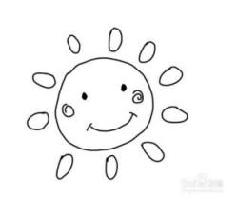
Daily life
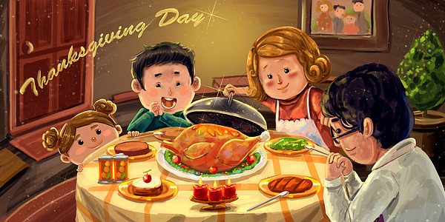
「来园情况」
1.今日星期四，共有17人来园，4位小朋友请假。
2.现在孩子来园基本上都能主动插卡，自己把水杯放下来并绕好水杯带，真的是越来越能干了呢！
3.孩子们来园做好准备工作后，能主动选择自己喜欢的区域进行游戏计划，棒棒的！

「日常生活观察」
今日食谱：
早点：牛奶、小核桃脆香桃酥。
午餐：花生饭、茄汁龙利鱼、生瓜炒鸡蛋、生菜肉末粉丝汤
下午点心：薯条蛋糕
水果：春见、苹果
序号 | 姓名 | 入园情绪 | 早点 | 午餐 |  |  | 午睡 | 午点
 |  |  |  | 饭 | 菜 | 汤
1 | 杨奕 | 请假
2 | 邹枔安 | √ | √ | √ |  | √ | √ | √
3 | 谈嘉洛 | 请假
4 | 穆紫琪 | √ | √ | √ |  | √ | √ | √
5 | 孔奕昕 | √ | √ | √ |  | √ | √ | √
6 | 郭宸希 | √ | √ | √ |  | √ | √ | √
7 | 奚子甯 | √ | √ | √ |  | √ | √ | √
8 | 吴优 | √ | √ | √ |  | √ | ⭕ | √
9 | 郑袁一 | √ | √ | √ |  | √ | √ | √
10 | 刘宸硕 | √ | √ | √ |  | ⭕ | √ | √
11 | 黄赫然 | √ | √ | √ |  | √ | √ | √
12 | 高嘉豪 | √ | √ | √ |  | √ | √ | √
13 | 袁宇恩 | √ | √ | √ |  | √ | √ | √
14 | 李锦熙 | √ | √ | √ |  | √ | √ | √
15 | 范景铭 | 请假
16 | 王元熙 | √ | √ | √ |  | √ | √ | √
17 | 张慕礼 | √ | √ | √ |  | √ | √ | √
18 | 滕梓皓 | 请假
19 | 晁嘉佐 | √ | √ | √ |  | √ | √ | √
20 | 邵芃宇 | √ | √ | √ |  | √ | √ | √
21 | 李显一 | √ | √ | √ |  | √ | √ | √
备注：“√”表示很好；“⭕”慢、晚，有待提高；“S”剩一点
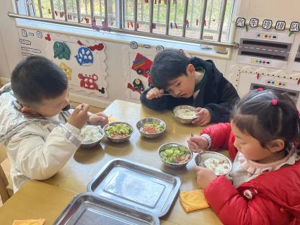
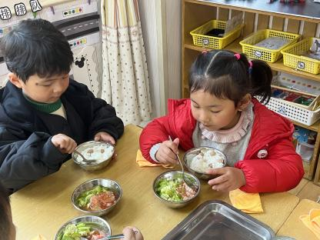
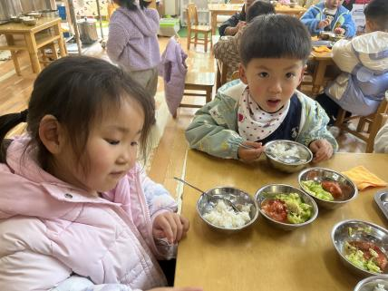

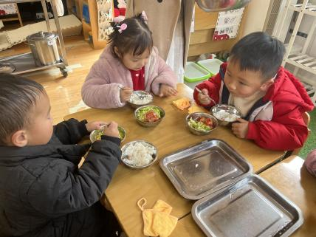
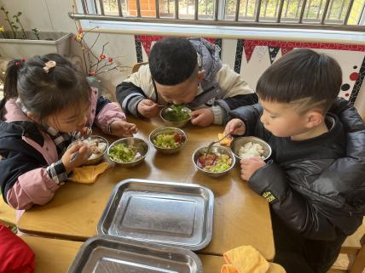
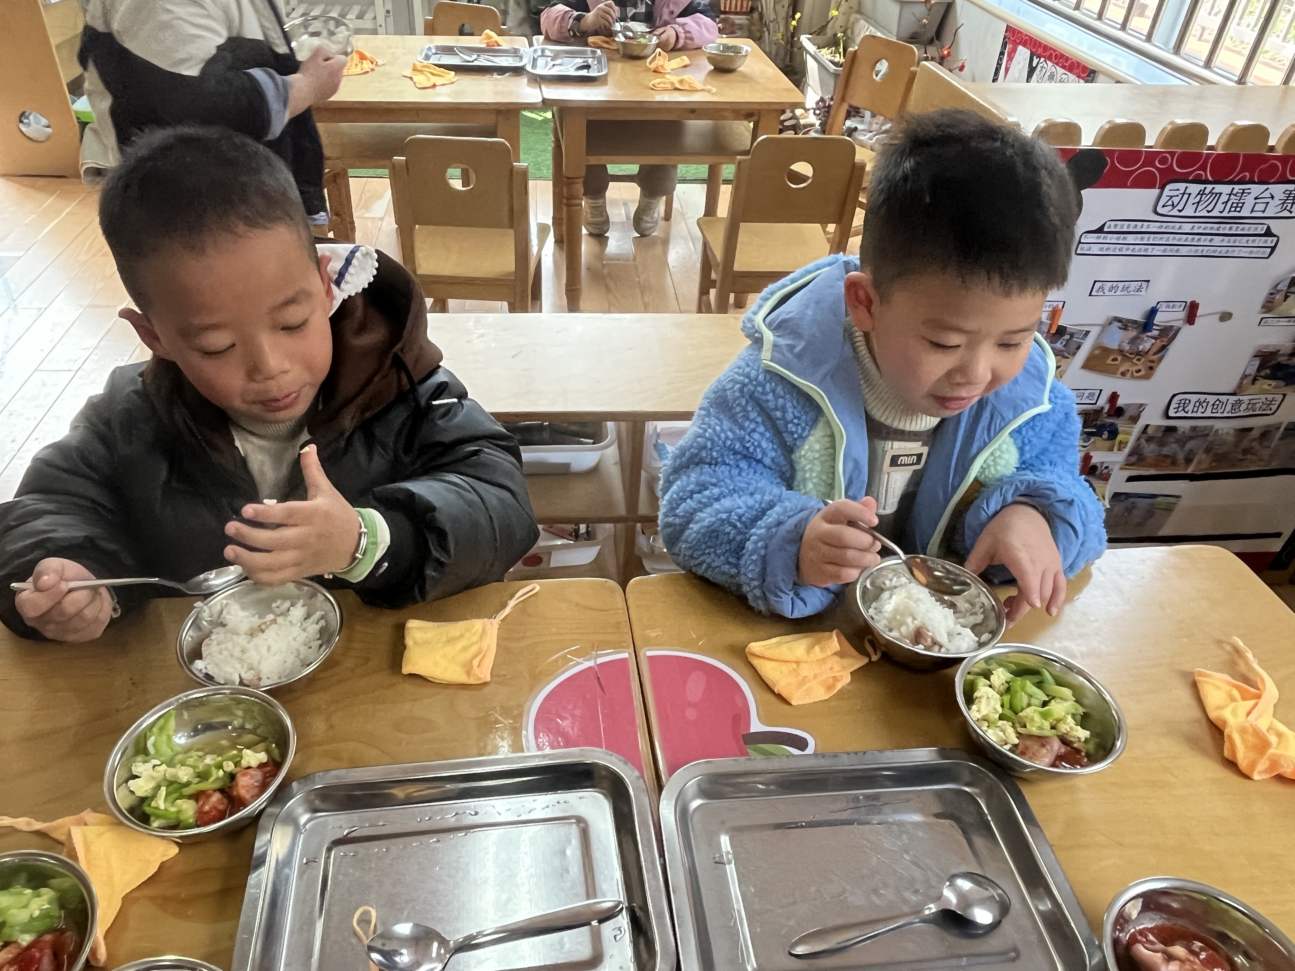

「集体活动—数学：交替排序」
这是一节按交替规律排序的活动。在幼儿的生活中有很多按规律排序的物体，如：各种项链、皮带、衣服上的花纹等等，本次活动欲引导幼儿在帮兔奶奶种花的情境中再次尝试按AB型给两种颜色的物体进行交替排列，巩固对规律的认识。
本班幼儿之前进行过按AB型串项链的活动，但部分幼儿还是不懂怎样排，也不太理解什么是AB交替的规律，因此开展此次活动巩固幼儿对AB排序的技能。
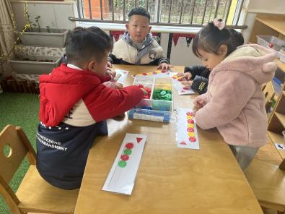
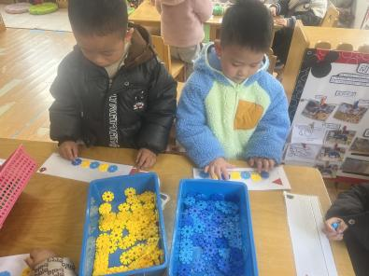
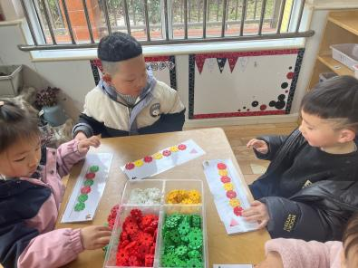

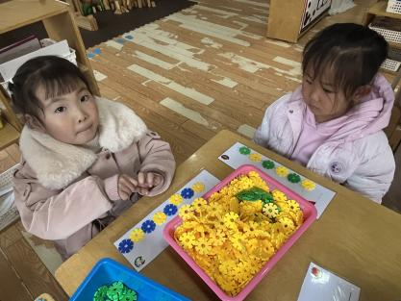
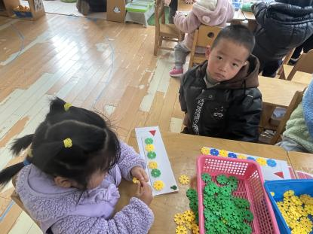
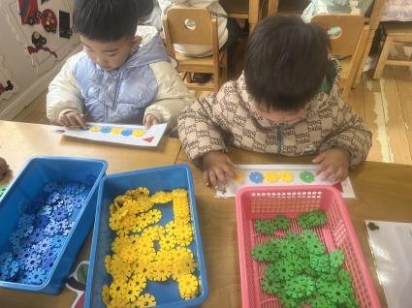

「户外活动」
今天我们一起到外面去玩滑滑梯了，每次玩的时候，孩子们都特别兴奋，玩的身上都出汗了呢！
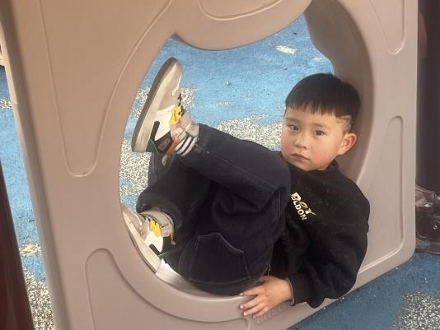
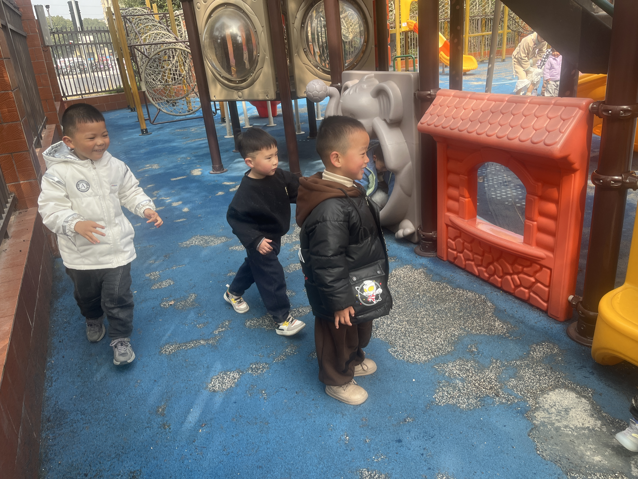

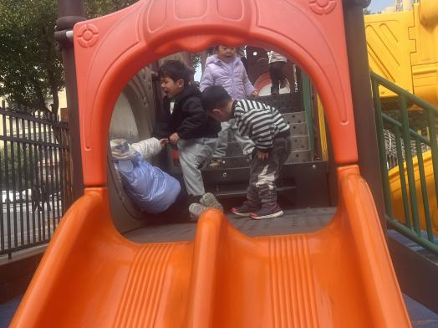
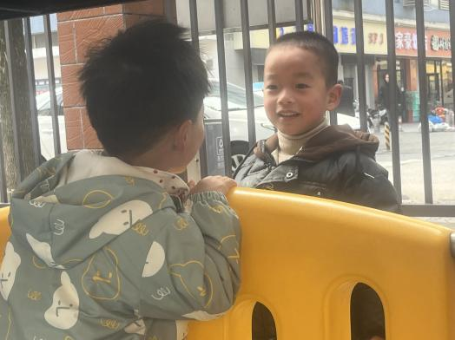

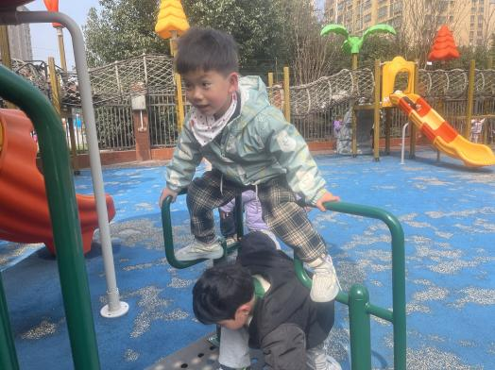
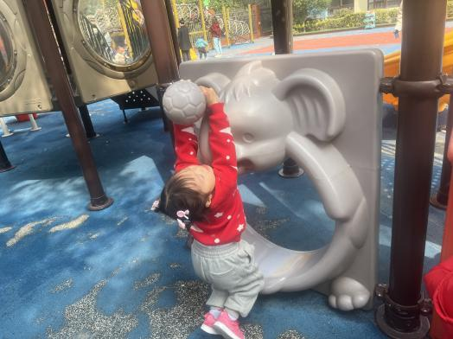

「区域游戏」
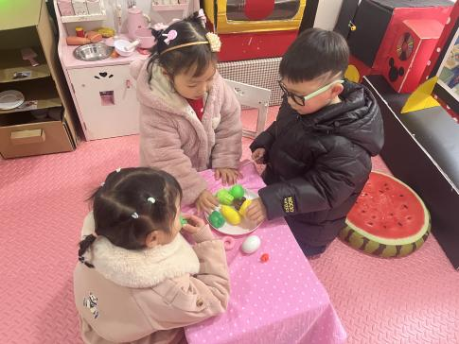  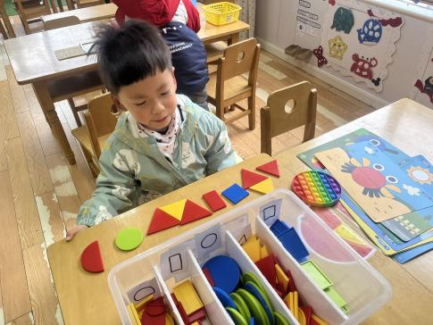 | 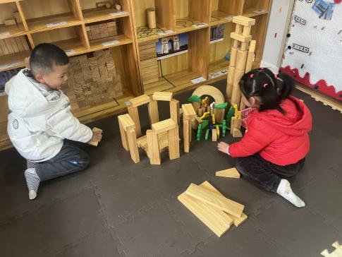  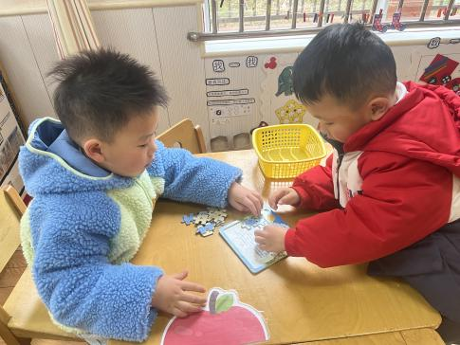 | 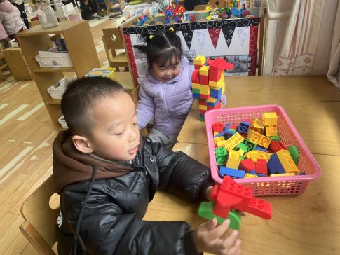  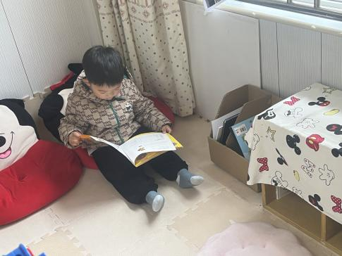

「请你关注」
★ 今天周五不上延时班，请通知接送人员15:30准时来校门口拿被子并接孩子哦！本周带被子回家，趁周六天气好洗洗晒晒！
★ 不知不觉春天已经来到我们身边，今天将发放春天调查表，请家长和孩子一起走进大自然，感受与记录春天的美好。（可用照片、绘画、手工等形式记录，家长可用于文字解读）谢谢配合！

